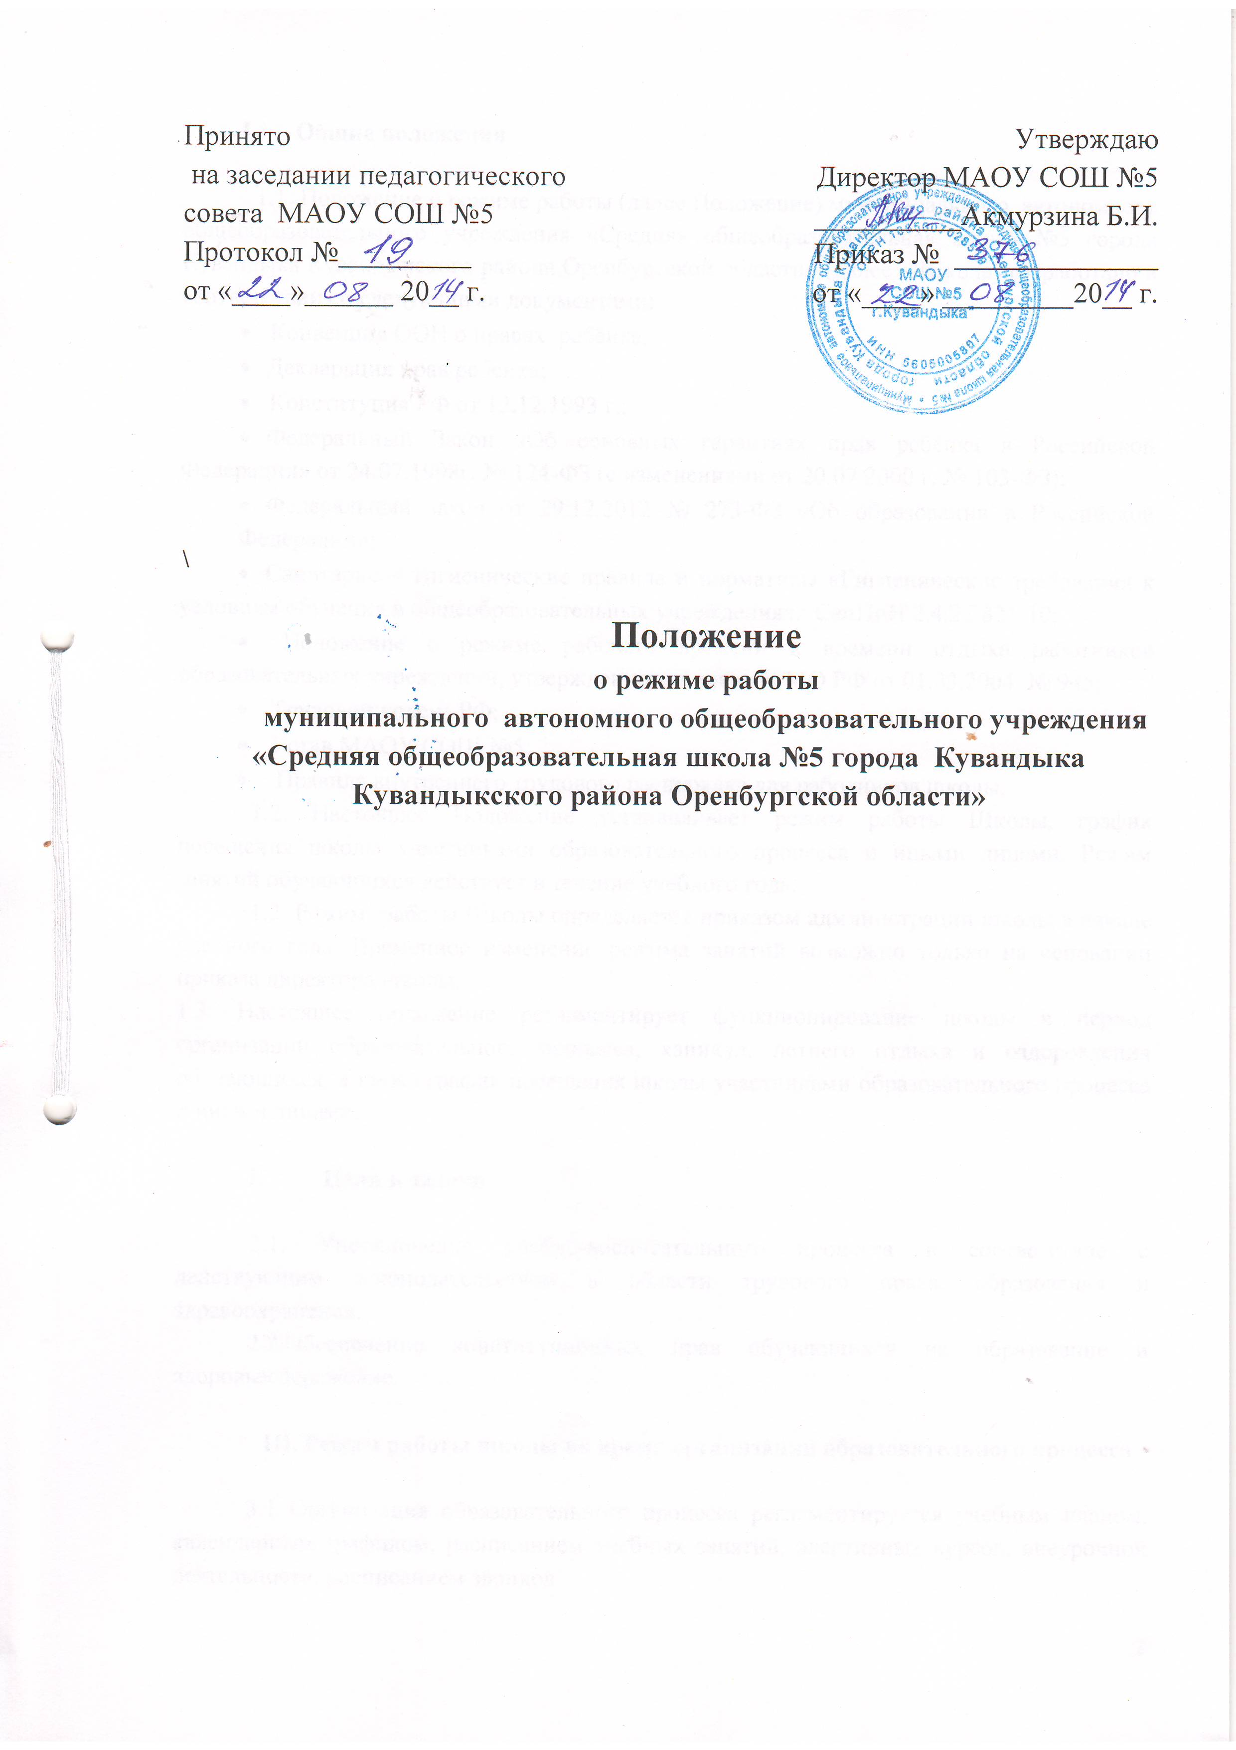
Утверждаю
- Общие положения

1.1. Положение о режиме занятий (далее Положение) муниципального автономного общеобразовательного учреждения «Средняя общеобразовательная школа №5 города Кувандыка Кувандыкского района Оренбургской области» (далее – Школа) разработано в соответствии со следующими документами:
      - Конвенция ООН о правах ребёнка,
- Декларация прав ребенка;
- Конституция РФ от 12.12.1993 г.;
- Федеральный Закон «Об основных гарантиях прав ребёнка в Российской Федерации» от 24.07.1998г. № 124-ФЗ (с изменениями от 20.07.2000 г. № 103-ФЗ);
- Федеральный закон от 29.12.2012 № 273-ФЗ «Об образовании в Российской Федерации»;
- Санитарно – гигиенические правила и нормативы «Гигиенические требования к условиям обучения в общеобразовательных учреждениях» СанПиН 2.4.2.2821-10;
- Положение о режиме рабочего времени и времени отдыха работников образовательных учреждений, утвержденного приказом МО РФ от 01.03.2004 № 945;
- Трудовой кодекс РФ;
- Устав МАОУ СОШ №5;
- Правила внутреннего трудового распорядка для работников школы.
1.2. Настоящее Положение устанавливает режим работы Школы, график посещения школы участниками образовательного процесса и иными лицами. Режим занятий обучающихся действует в течение учебного года.
1.3. Режим работы Школы определяется приказом администрации школы в начале учебного года. Временное изменение режима занятий возможно только на основании приказа директора школы.
1.3. Настоящее положение регламентирует функционирование школы в период организации образовательного процесса, каникул, летнего отдыха и оздоровления обучающихся, а также график посещения школы участниками образовательного процесса и иными лицами.

- Цели и задачи

2.1. Упорядочение учебно-воспитательного процесса в соответствие с действующим законодательством в области трудового права, образования и здравоохранения.
2.2.Обеспечение конституционных прав обучающихся на образование и здоровьесбережение.

III. Режим работы школы во время организации образовательного процесса

3.1. Организация образовательного процесса регламентируется учебным планом, календарным графиком, расписанием учебных занятий, элективных курсов, внеурочной деятельности, расписанием звонков.

3.2. Продолжительность учебного года в Школе:
- учебный год начинается 1 сентября и заканчивается в соответствии с учебным планом соответствующей общеобразовательной программы. Если 1 сентября приходится на нерабочий день, учебный год начинается в первый, следующий за ним рабочий день;
- продолжительность учебного года:
- начальное общее образование: 1 класс – 33 учебные недели; 2 - 4 классы – не менее 34 недель;
- основное общее образование: 5-8 классы – 35 учебных недель; 9 класс – 34 учебные недели (без учёта государственной (итоговой) аттестации).
- среднее общее образование: 10 класс – 35 учебных недель; 11 класс - 34 учебные недели (без учёта государственной (итоговой) аттестации).
3.3.Регламентирование образовательного процесса: учебный год в 1-9 классах делится на четыре четверти, в 10-11 классах на два полугодия.
Продолжительность каникул в течение учебного года составляет 30 календарных дней, летом – не менее 8 недель и регулируется ежегодно календарным учебным графиком.
Для обучающихся 1 класса устанавливаются дополнительные каникулы в феврале месяце (7 календарных дней).
3.4. Регламентирование образовательного процесса на неделю: продолжительность учебной рабочей недели:
- 5-ти дневная учебная неделя в 1-6 классах;
- 6-ти дневная учебная неделя в 7-11 классах.
3.5. Регламентирование образовательного процесса на день:
3.5.1. Учебные занятия организуются в две смены: в первую смену обучаются учащиеся 1, 4, 5-11 классов; во вторую смену обучаются учащиеся 2-3 классов.
3.5.2. Внеурочная деятельность, занятия кружков, спортивных секций, элективных курсов и индивидуально-групповые занятия, проводятся через 45 минут после окончания последнего урока в данном классе.
3.5.3. Начало занятий в 8.00 часов местного времени. Проведение нулевых уроков не допускается.
3.5.4. Продолжительность урока:
- 1-ые классы – используется «ступенчатый» режим обучения:
- сентябрь-октябрь по 3 урока продолжительностью 35 минут каждый;
- ноябрь-декабрь - 4 урока по 35-минут;
- январь-май - 4 урока по 40 минут
- 2-4 классы – 40 минут.
- 5-11 классы – 45 минут.
3.5.5. Продолжительность перемен между уроками установлена в соответствии с Санитарно-эпидемиологическими правилами СанПиН 2.4.2.2821-10 «Гигиенические требования к условиям обучения в общественных учреждениях» (п.10.12).
    - Перед началом каждого урока подается два звонка с периодичностью в 30 секунд. По окончании урока учитель и учащиеся выходят из кабинета. Классные руководители и учителя во время перемен дежурят по этажам и обеспечивают дисциплину учеников, а также несут ответственность за поведение детей на всех переменах.
    - Дежурство педагогов, классных коллективов и их классных руководителей осуществляются в соответствии с графиком дежурств, составленным заместителем директора по воспитательной работе в начале учебного года, согласованным с профсоюзным комитетом школы и утвержденным приказом директора школы.
    - Время начала работы каждого учителя – за 15 минут до начала своего первого урока, в начальной школе за 20 минут. Дежурство учителей по школе начинается за 20 минут до начала учебных занятий и заканчивается через 20 минут после окончания последнего урока в смене и осуществляется в соответствии с должностной инструкцией дежурного учителя и Правилами трудового распорядка.
3.5.7. На уроках проводятся физкультурные минутки и гимнастика с целью профилактики утомления, нарушения осанки, зрения обучающихся в соответствии с Санитарно-эпидемиологическими правилами СанПиН 2.4.2.2821-10 «Гигиенические требования к условиям обучения в общественных учреждениях» (п.10.17).
3.5.8. Категорически запрещается производить замену уроков по договоренности между учителями без разрешения администрации школы.
3.5.9. Организацию образовательного процесса осуществляют администрация и педагогические работники в соответствии с должностной инструкцией.
3.5.10. Ответственному за пропускной режим школы категорически запрещается впускать в здание школы посторонних (иных) лиц без предварительного разрешения директора школы (а в случае его отсутствия - дежурного администратора). К иным лицам относятся: представители общественности, другие лица, не являющиеся участниками образовательного процесса.
3.5.11.Учителям категорически запрещается впускать в класс посторонних лиц без предварительного разрешения директора школы, а в случае его отсутствия - дежурного администратора.
    - Педагогическим работникам категорически запрещается вести прием родителей во время учебных занятий. Встречи педагогов и родителей обучающихся осуществляются на переменах или вне уроков педагога по предварительной договоренности.
3.5.13. Прием родителей (законных представителей) директором школы и заместителями директора осуществляется ежедневно с 14.00 до 16.00, в субботу с 08.00-11.00.
3.5.14. Запрещается отпускать учеников с уроков на различные мероприятия (репетиции, соревнования). Участие в мероприятиях определяется приказом директора по школе.
3.5.15. Категорически запрещается удаление обучающихся из класса, моральное или физическое воздействие на обучающихся.
3.5.16. Учитель, ведущий последний урок, выводит детей этого класса в раздевалку и присутствует там до ухода из здания всех учеников.
3.6.Регламентация воспитательного процесса в школе:
3.6.1. Организация воспитательного процесса регламентируется расписанием работы группы продленного дня, внеурочной деятельности.
3.6.2. Проведение экскурсий, походов, выходов с детьми на внеклассные мероприятия за пределы школы разрешается только после издания соответствующего приказа директора школы. Ответственность за жизнь и здоровье детей при проведении подобных мероприятий несет учитель, воспитатель, который назначен приказом директора.
3.6.3. Работа педагогов дополнительного образования определяется расписанием, утвержденным директором школы.
3.6.4. График питания обучающихся утверждается директором школы. Классные руководители, воспитатель ГПД сопровождают детей в столовую, присутствуют при приеме пищи детьми и обеспечивают порядок.
3.6.5. В группе продленного дня продолжительность прогулки для младших школьников определяется Санитарно-эпидемиологическими правилами СанПиН 2.4.2.2821-10 «Гигиенические требования к условиям обучения в общественных учреждениях» (п.10.28).
3.7. Изменения в расписании уроков и занятий дополнительного образования допускается по производственной необходимости (больничный лист, курсовая подготовка, участие в семинарах и мероприятиях и др.) и в случаях объявления карантина, приостановления образовательного процесса в связи с понижением температуры наружного воздуха по приказу директора школы.
  - Выход на работу учителя, воспитателя ГПД, педагога дополнительного образования или любого сотрудника школы после болезни возможен только по предъявлению директору больничного листа.

IV. Ведение документации

4.1. Всем педагогам при ведении журнала следует руководствоваться Положением по ведению журнала.
4.2. Внесение изменений в журналы (зачисление и выбытие учеников) производит только классный руководитель по приказу директора школы.
4.3. Заместитель директора по учебно-воспитательной работе обеспечивает своевременность выдачи своим подчиненным журналов и их сохранность в течение учебного года, а также проверку в соответствии с планов ВШК.

V. Режим работы в выходные и праздничные дни

5.1. Работа сотрудников в выходные и праздничные дни осуществляется в соответствии со статьями 111,112 Трудового Кодекса Российской Федерации и регламентируется приказом директора Школы.

VI. Режим работы школы в каникулы

6.1. В период осенних, зимних, весенних каникул педагогический и учебно- вспомогательный персонал работают согласно утвержденному плану работы, графиками работ с указанием видов деятельности, которую будет выполнять педагог на каникулах. В этот период он может привлекаться к педагогической, методической, организационной работе, связанной с реализацией образовательной программы, в пределах установленного ему объема учебной нагрузки (педагогической работы).

VII. Занятость обучающихся в период летнего отдыха и оздоровления

7.1. Летняя кампания проводится с целью оздоровления обучающихся, воспитания у них трудолюбия, любви к окружающей среде, формирования здорового образа жизни и обеспечения занятости детей в летнее время.
7.2. Организация воспитательного процесса в летний период регламентируется приказом директора школы.

VIII. Делопроизводство

Режим работы школы регламентируется следующими документами:
10.1.Приказы директора школы:
• О режиме работы школы на учебный год
• Об организации питания
• Об организованном окончании четверти, полугодия, учебного года
• О работе в выходные и праздничные дни.
10.2.Графики дежурств:
• классных коллективов
• педагогов на этажах и в столовой школы
• дежурных администраторов
10.3.Должностными обязанностями:
• дежурного администратора
• дежурного учителя

IX. Заключительные положения
9.1. Настоящее Положение вступает в силу с 01.09.2013 г.
9.2. Настоящее Положение действительно до принятия новой редакции.
9.3. При изменении законодательства в акт вносятся изменения в установленном законом порядке.

Лист ознакомления

№ п/п | Ф.И.О. работника | Дата ознакомления | Подпись
1
2
3

МП

Директор школы ____________ ____________________
(подпись) (расшифровка)

